

UNIVERSIDAD PRIVADA DE TACNA

FACULTAD DE INGENIERÍA

Escuela Profesional de Ingeniería de Sistemas

Proyecto
“Generador de documentación impulsado por IA (GDI-IA)”

Curso:
Calidad y Pruebas de Software

Docente:
Mag. Patrick Cuadros Quiroga

Integrantes:
Ancco Suaña, Bruno Enrique (2023077472)
Akhtar Oviedo, Ahmed Hasan (2022074261)
Ayala Ramos, Carlos Daniel (2022074266)
Salas Jiménez, Walter Emmanuel (2022073896)

Tacna – Perú
2025

CONTROL DE VERSIONES
Versión | Hecha por | Revisada por | Aprobada por | Fecha | Motivo
1.0 | MPV | ELV | ARV | 10/10/2020 | Versión Original

INDICE GENERAL

- Antecedentes 1
- Planteamiento del Problema 4
  - Problema
  - Justificación
  - Alcance
- Objetivos 6
- Marco Teórico
- Desarrollo de la Solución 9
  - Análisis de Factibilidad (técnico, económica, operativa, social, legal, ambiental)
  - Tecnología de Desarrollo
  - Metodología de implementación
(Documento de VISION, SRS, SAD)
- Cronograma 11
- Presupuesto 12
- Conclusiones 13
Recomendaciones 14
Bibliografía 15
Anexos 16
Anexo 01 Informe de Factiblidad
Anex0 02 Documento de Visión
Anexo 03 Documento SRS
Anexo 04 Documento SAD
Anexo 05 Manuales y otros documentos

1. ANTECEDENTES
En DevStar Solutions, los procesos de documentación técnica eran lentos, inconsistentes y propensos a errores humanos. Se detectó la necesidad de una herramienta automatizada que, utilizando inteligencia artificial, permitiera generar documentación técnica coherente y estructurada. Esto dio origen al proyecto GDI-IA, cuyo propósito es brindar una solución modular y escalable para apoyar a desarrolladores, estudiantes y profesionales en la redacción de documentación formal
2. PLANTEAMIENTO DEL PROBLEMA
Problema
La elaboración manual de documentos formales consume mucho tiempo y es propensa a errores de redacción, formato y consistencia, lo cual afecta la productividad y calidad del trabajo final.
Justificación
Automatizar este proceso usando IA representa una solución eficiente para minimizar errores y reducir el tiempo invertido en la documentación técnica, mejorando así la productividad y organización interna
Alcance
- Generación de documentos para formatos FD01–FD06.
- Exportación en PDF y DOCX.
- Generación automática de bibliografía y diagramas UML.
- Plataforma accesible vía navegador web.
- No incluye edición manual de documentos dentro del sistema
3. OBJETIVOS
Objetivo General
Desarrollar una plataforma web impulsada por inteligencia artificial que permita la generación automatizada de documentos técnicos, adaptados a plantillas estándar.

Objetivos Específicos
- Diseñar formularios interactivos para entrada de datos.
- Integrar múltiples modelos IA.
- Permitir exportación multiformato (PDF/DOCX).
- Implementar módulos de almacenamiento y control de versiones.
- Integrar APIs para generación de diagramas UML
4. MARCO TEÓRICO
Se revisaron conceptos clave sobre inteligencia artificial aplicada a la redacción automática, integración de APIs como OpenAI y PlantUML, y tecnologías como PHP, MySQL, HTML, CSS, JavaScript, TCPDF, entre otros. Asimismo, se consideraron metodologías ágiles para el desarrollo del software y estándares de documentación institucional
5. DESARROLLO DE LA SOLUCIÓN
Análisis de Factibilidad
- Técnica: Tecnologías maduras y personal calificado.
- Económica: Inversión de S/. 1,300 con VAN = S/. 16,568.85, TIR positiva y B/C = 13.81
- Operativa: Personal capacitado, interfaz amigable, bajo mantenimiento.
- Legal: Cumple con la normativa de protección de datos (GDPR).
- Social: Fomenta buenas prácticas organizacionales.
- Ambiental: Reducción del uso de papel mediante digitalización.
Tecnología de Desarrollo
- Backend: PHP
- Frontend: HTML, CSS, JS
- Base de datos: MySQL
- IA: OpenAI, Hugging Face
- Generación de diagramas: PlantUML / Mermaid
- Generación de documentos: TCPDF, DomPDF

Metodología de Implementación
- Se siguió una metodología incremental con fases:
- Análisis de requerimientos (FD03)
- Diseño de la arquitectura (FD04)
- Desarrollo de módulos (formularios, generación IA, exportación)
- Pruebas de funcionalidad, carga y seguridad
- Implementación y almacenamiento
6. CRONOGRAMA
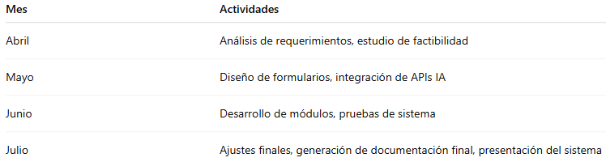
7. PRESUPUESTO
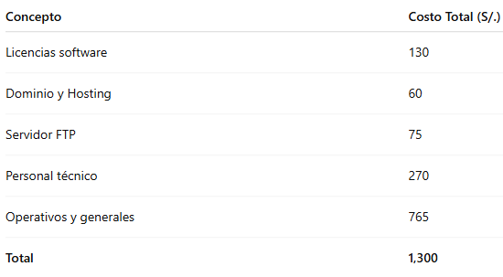

8. CONCLUSIONES
El proyecto GDI-IA ha demostrado ser viable técnica, económica y operativamente. Ha logrado automatizar con éxito la creación de documentación técnica bajo distintos formatos, optimizando tiempo y mejorando la calidad del contenido. La arquitectura modular y la integración con IA le otorgan un gran potencial de escalabilidad y adaptabilidad futura.
9. RECOMENDACIONES
- Realizar mantenimiento periódico de las APIs integradas.
- Fortalecer medidas de seguridad y cifrado de datos.
- Considerar nuevas funcionalidades como edición visual.
- Escalar la infraestructura en caso de aumento de usuarios.
- Mantener retroalimentación continua con los usuarios.

